Java Web开发

实验二

作业报告

学 院 | 计算机
所在系 班 级 | 2017软件工程系8班
学 号 姓 名 | 04171605王文沛
指 导 教 师 | 郭晓燕，罗永升
完 成 时 间 | 2018年3月17日

实验题目
实验内容：(第一、二题必做，第三题必做，如不能完成就课后做)
一、新建项目，练习教材上相关例子Hello.java文件，P29。并练习如何在Tomcat服务器上发布该文件HelloServlet文件内容

请分别用注释法和文件配置法（web.xml）来完成对HelloServlet文件的发布。
注释法访问的地址是 http://127.0.0.1:8080/项目工程名/test2/hello.view（请注意要根据题目要求修改代码中的注释内容）
文件配置法的地址是http://127.0.0.1:8080/项目工程名/test2/hello.do

二、请编写WelcomeYou.java文件，代码内容如下图，

1、图中第25行是何意思？
获取参数
编写好之后请用如下两个地址来分别访问该文件：
http://127.0.0.1:8080/项目工程名/test2/welcome?user=‘李华’
http://127.0.0.1:8080/项目工程名/test2/welcome?user=‘Lihua’
记录下浏览器的显示内容，并分析其原因。

三、请编写程序，完成以下功能：
一个邮箱注册表单register.html文件，具体见图。
自行编写两个html文件，一个success.jsp成功页面，一个fail.jsp失败页面。
点击注册按钮后，跳转到成功页面success.jsp。
尝试：能否在成功页面显示该用户的昵称，邮箱名称？比如“开心，恭喜你！你的happyToday@163.com”
注意注册页面的表单应当提交什么请求方式
Post方法
如果下一步，我还希望能把失败页面加上去，怎么办？
答：如果输入信息不合规，返回错误界面。
二、 分析与设计

三、关键源码（部分）
一、注释法：
@WebServlet("/04171821.view")
public class test2Servlet extends javax.servlet.http.HttpServlet {
protected void doPost(javax.servlet.http.HttpServletRequest request, javax.servlet.http.HttpServletResponse response) throws javax.servlet.ServletException, IOException {
response.setContentType("text/html;charset=utf-8");
PrintWriter pw = response.getWriter();
pw.println("<html charset=UTF-8><body >");
pw.println("<h2>您好，欢迎各位软件工程专业的同学，这是dopost函数</h2>");
pw.println("</body></html>");
}

protected void doGet(javax.servlet.http.HttpServletRequest request, javax.servlet.http.HttpServletResponse response) throws javax.servlet.ServletException, IOException {
response.setContentType("text/html;charset=utf-8");

PrintWriter pw = response.getWriter();
pw.println("<html charset=UTF-8><body >");
pw.println("<h2>您好，欢迎各位软件工程专业的同学,这是doget函数</h2>");
pw.println("</body></html>");
}
}

文件配置法：
<servlet>
<servlet-name>test2Servlet</servlet-name>
<servlet-class>test2.test2Servlet</servlet-class>
</servlet>
<servlet-mapping>
<servlet-name>test2Servlet</servlet-name>
<url-pattern>/04171821</url-pattern>
</servlet-mapping>

二、
package test2;

import java.io.IOException;
import java.io.PrintWriter;

import javax.servlet.ServletException;
import javax.servlet.annotation.WebServlet;
import javax.servlet.http.HttpServlet;
import javax.servlet.http.HttpServletRequest;
import javax.servlet.http.HttpServletResponse;

/**
* Servlet implementation class WelcomeYou
*/
@WebServlet("/test2/welcome")
public class WelcomeYou extends HttpServlet {
private static final long serialVersionUID = 1L;

/**
* @see HttpServlet#HttpServlet()
*/
public WelcomeYou() {
super();
// TODO Auto-generated constructor stub
}

/**
* @see HttpServlet#doGet(HttpServletRequest request, HttpServletResponse response)
*/
protected void doGet(HttpServletRequest request, HttpServletResponse response) throws ServletException, IOException {
// TODO Auto-generated method stub
String user=request.getParameter("user");
String welcomeInfo="Welcome You"+user+"同学！";
//response.getWriter().append("Served at: ").append(request.getContextPath());
response.setContentType("text/html);charset=UTF-8");
PrintWriter out = response.getWriter();
out.println("<html");

\ out.println("<head><title>欢迎界面</title></head>");
out.println("<body>");
out.println(welcomeInfo);
out.println(" </body>");
out.println("</html>");
out.flush();
out.close();
}

/**
* @see HttpServlet#doPost(HttpServletRequest request, HttpServletResponse response)
*/
protected void doPost(HttpServletRequest request, HttpServletResponse response) throws ServletException, IOException {
// TODO Auto-generated method stub
doGet(request, response);
}

}

三、

四、运行效果图
一、注释法：
文件配置法：
二、

三 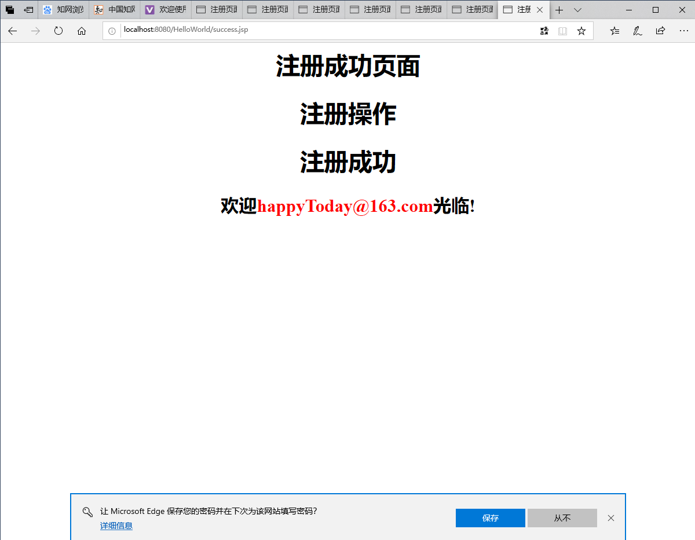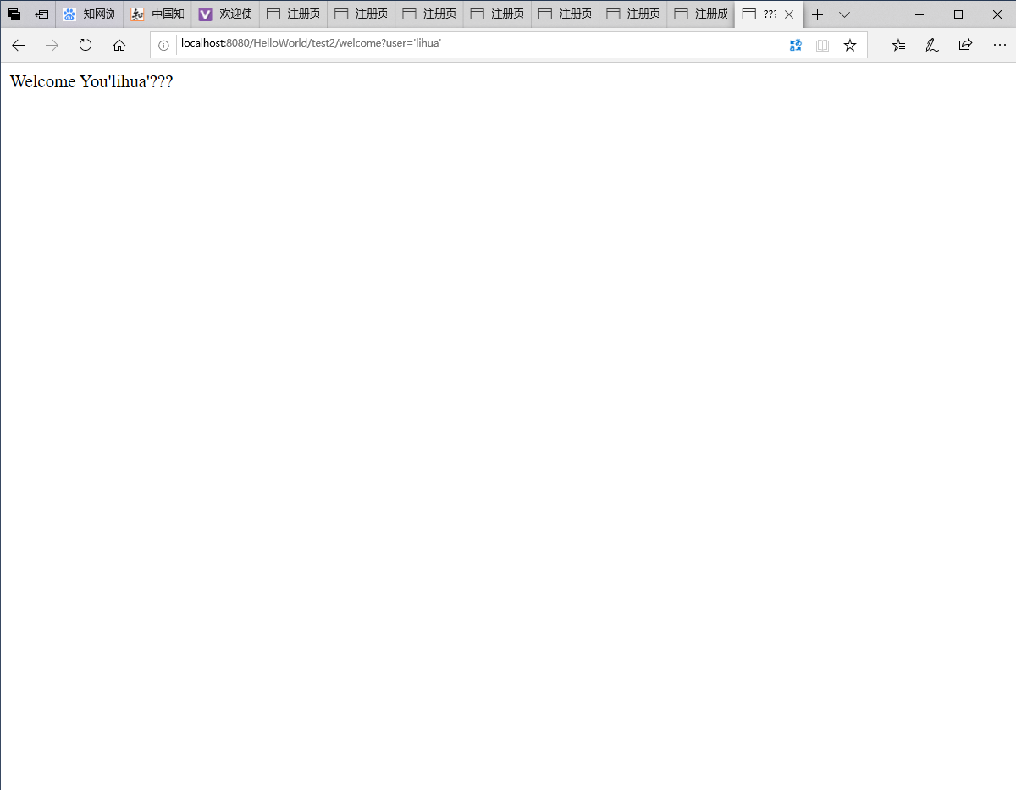
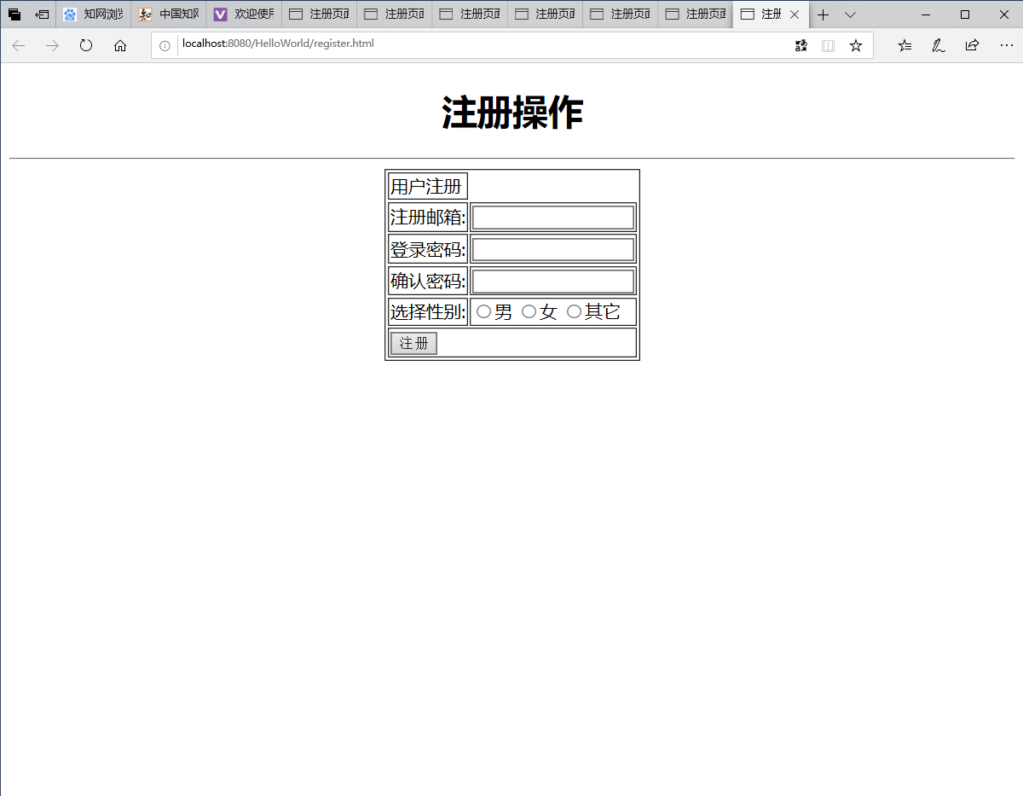

三、

五、收获与问题
用html写了简单的页面，跳转页面的实现

